TESTING SISTEMA

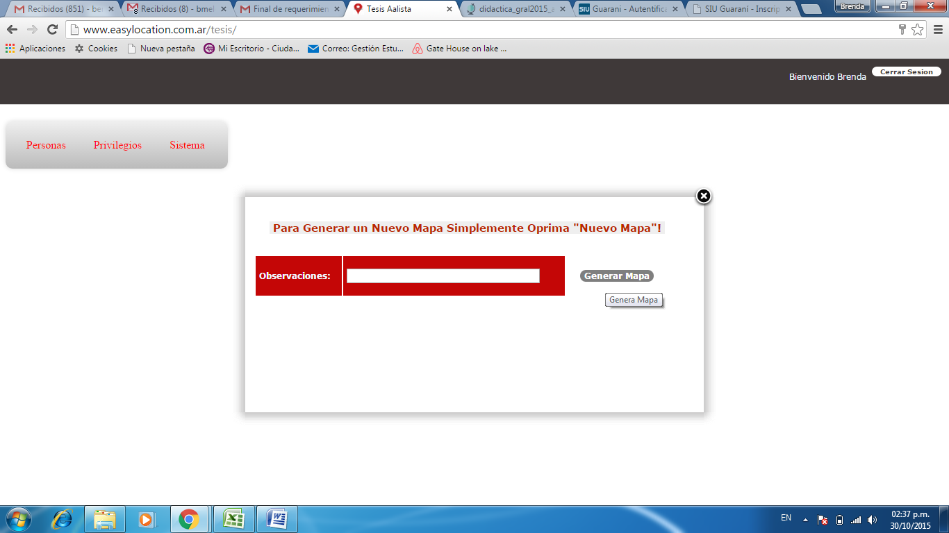

INDICA QUE SE DEBE OPRIMIR “NUEVO MAPA” y dice “GENERAR MAPA”

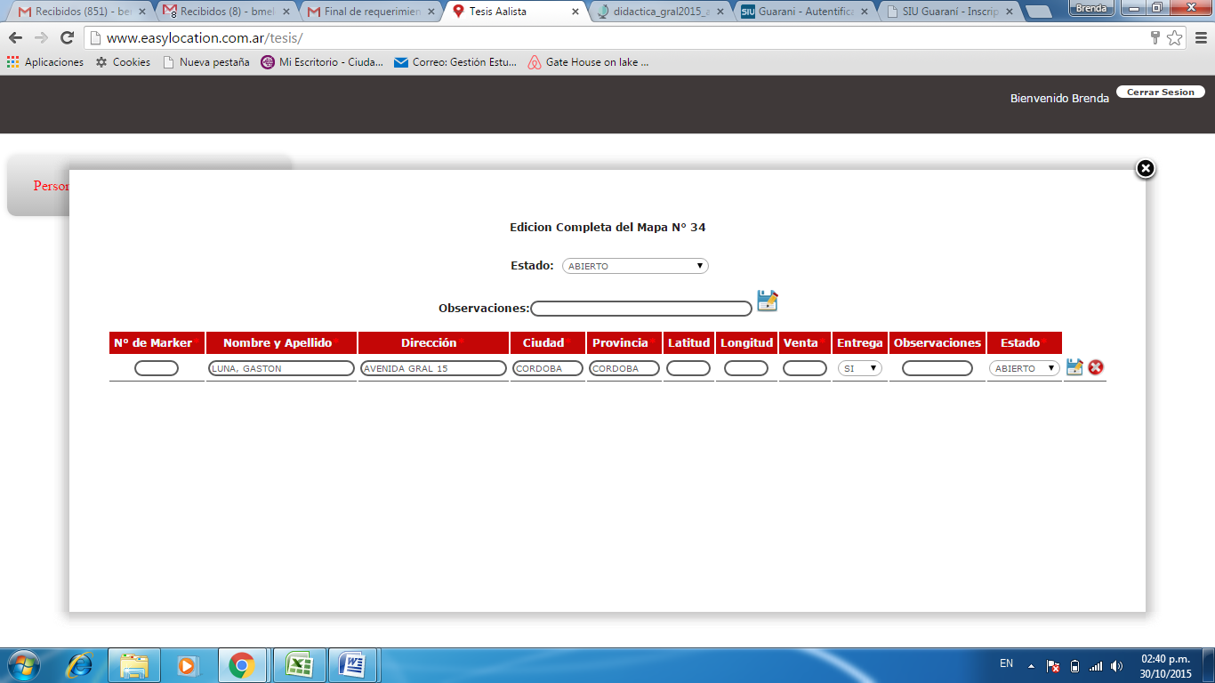

NO INDICA EN NINGUN LADO LA FECHA Y HORA DE CREACION DEL MAPA

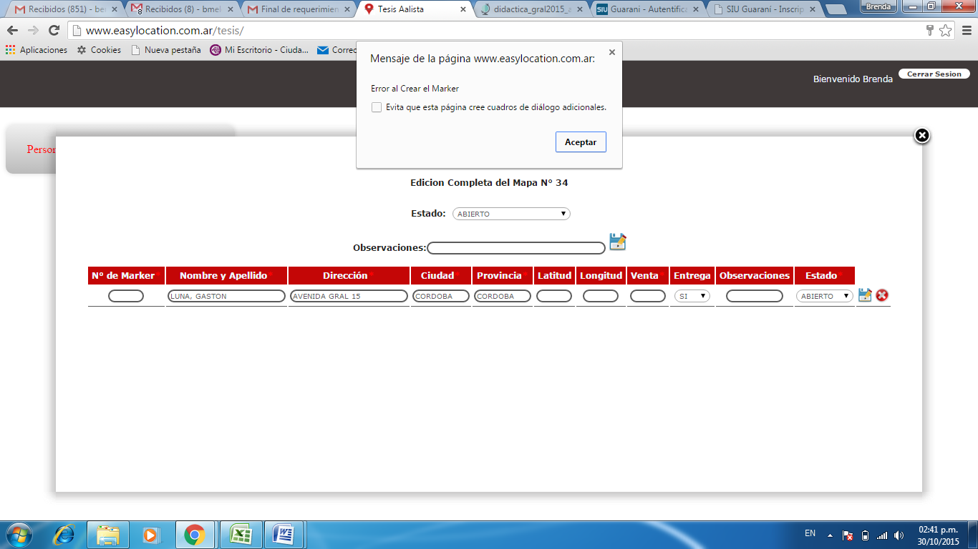

NO ME DEJA CREAR UN MARKER PORQUE FALTAN CARGAR DATOS, APENAS SE VEN LOS ASTERISCOS QUE ESTÁN EN ROJO EN LAS COLUMNAS, DEBERÍA INDICAR QUE COLUMNAS FALTAN CARGAR DE DATOS CUANDO UNO QUIERE GENERAR EL MARKET, LO MISMO QUE LE NRO, FIGURA CON ASTERISCO PERO SE GENERA SOLO

PORQUÉ HAY UN GRABAR PARA OBSERVACIONES? NO SE PODRIA COLOCAR UN BOTÓN GERAL PARA GRABAR TODO?

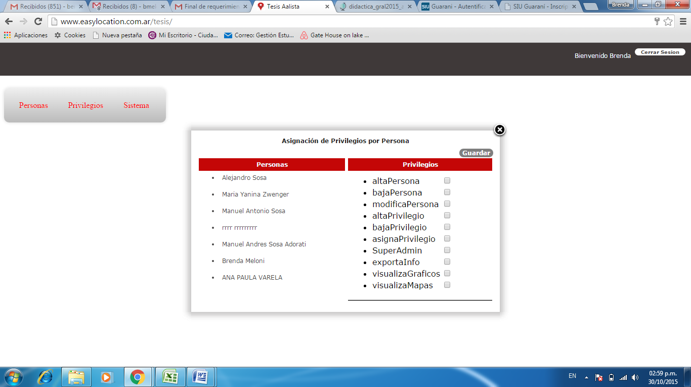

SI LA LISTA ES MAYOR COMO SE VERÍA? NO SERÍA NECESARIO FILTROS PARA LA BÚSQUEDA DE PERSONAS? NO QUEDA MUY INTUITIVO QUE DEBE SELECCIONAR LA PERSONA PARA VER EL PRIVILEGIO

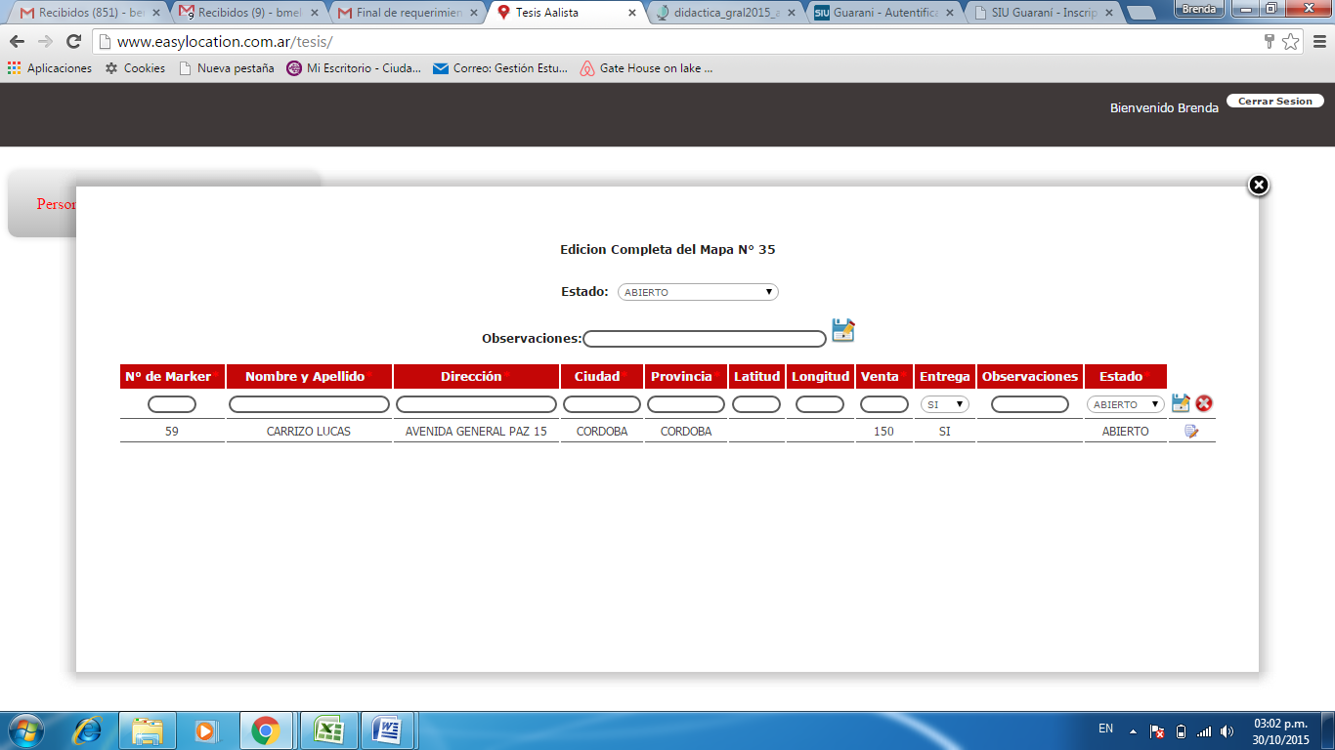

* DEBERIA HABER UN LINK AL MAPA DESDE ACÁ PARA TENER ACCESO AL MISMO Y VER LA DIRECCIÓN EN EL MAPA
* NO LOGRE VER MAPAS POR ESTADO, COMBINANDO CON LAS FECHAS SI SE VEN
* SI NO HAY MAPAS POR ESTADO Y FECHA O POR FECHA NO INDICA EN UN MENSAJE QUE NO HAY, CIERRA Y ABRE NUEVAMENTE LA VENTANA
* CARGUE DOS DIRECCIONES EN UN MAPA, CUANDO LO ABRO EL MAPA NO LOS MUESTRA CON LOS GLOBITOS

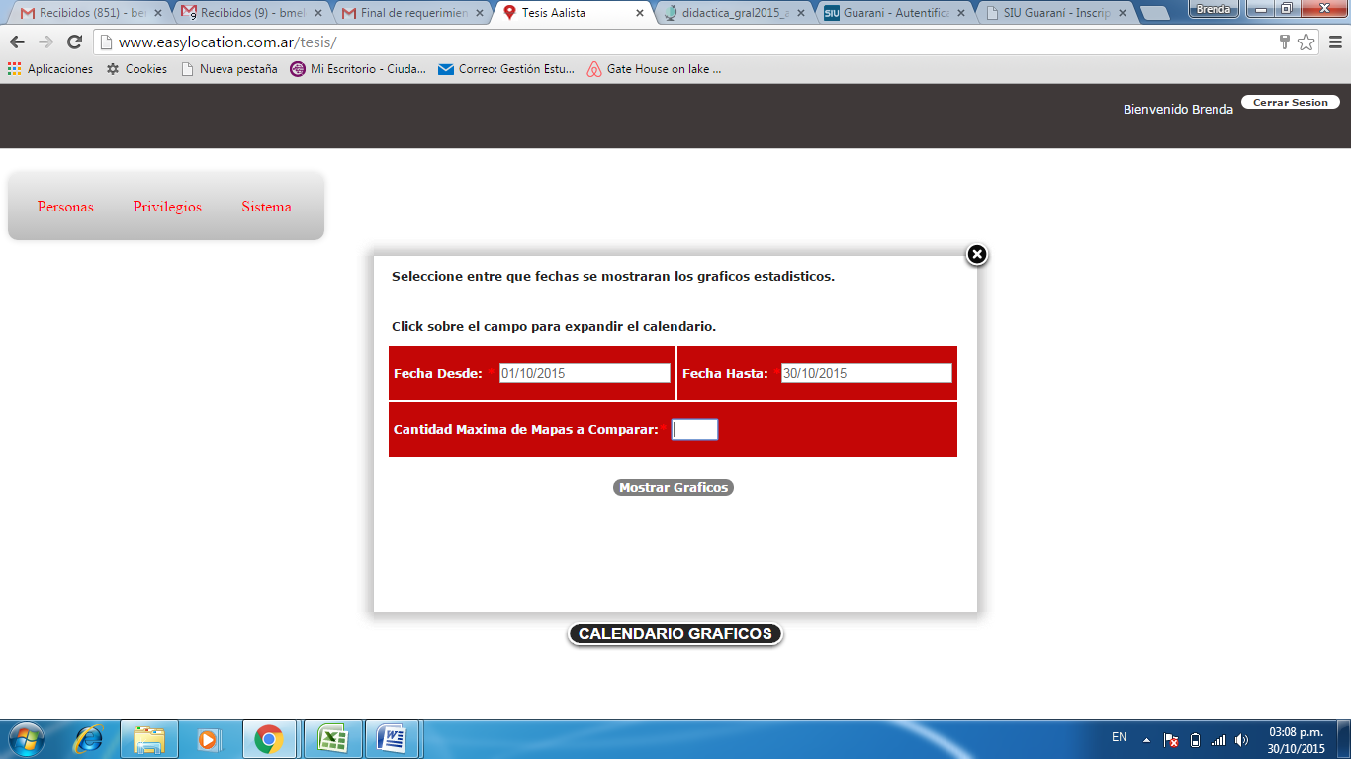

CUANDO FALTA CARGAR ALGUN CAMPO NO INDICA EL FALTANTE